Березовское муниципальное автономное дошкольное образовательное учреждение «Детский сад № 19 компенсирующего вида»
адрес: 623700 Свердловская область, г. Березовский, ул. Варлакова, 5,
тел.: 8 34369 6-12-70, электронная почта: bgo_dou19@mail.ru

Проект
«Развитие социального поведения и экологического воспитания детей с ОВЗ дома, в детском саду, на прогулке».

Авторы работы:
Шатунова Ольга Николаевна, воспитатель
Ильина Елена Витальевна, учитель-логопед

2024 – 2025г.г.

Актуальность: Наличие правил в жизни ребенка является важным условием его полноценного развития. Правила делают его жизнь упорядоченной, а мир вокруг – более безопасным и предсказуемым. Говоря о «правилах» для детей, мы подразумеваем в первую очередь общепринятые правила культуры поведения, применяемые в повседневных ситуациях, правила приветствия, правила поведения в общественных местах, правила поведения в гостях, за столом, и т.д. К 5-6 годам личность ребенка уже имеет содержательный и оценочный аспект самосознания, поэтому взрослому необходимо расширять, формировать и закреплять у него знания, навыки и модели социально-приемлемого поведения, ценные с точки зрения предстоящей жизни.
В начале обучения в детском саду у детей не были сформированы начальные бытовые навыки и совместной игры со сверстниками, общения со взрослыми.
Цели: Развитие саморегуляции поведения ребенка на основе понимания социально-приемлемых правил поведения в семье, общественных местах, социуме.
Задачи:
- воспитать осознанное отношение к нормам и правилам,
- формировать умения и навыки поведения в обществе.
- развить способность к умозаключениям, к оценке и самооценке.
Участники проекта:
Дети дошкольного возраста, воспитатель, учитель-логопед, родители.
Дети с ОВЗ тяжело усваивают информацию на слух, поэтому используется опора на наглядные средства. Система наглядной оценки поведения ребенка, помогает ему видеть результаты своего поведения. Данная система оценки была разработана воспитателями группы на основе жетонного метода прикладного анализа поведения.

Мероприятия | Форма работы
Большая книга фотоправил  «13 воспитанных детей» | Фотоиллюстрации
«Непослушная девочка Оля» | Профилактика самовольного ухода из дома, детского сада.  Ролевая игра
«Час этикета», «100 советов для поведения» | Экскурсии в библиотеку, поход в лес
«Быстрее, сильнее!» | Игры на стадионе (целевая прогулка)
«Один дома» | Родительский всеобуч
«Дворовые игры» | Создание картотеки
«Сказка о том , как дятел обидел белочку» | Логопедические инсценировки и театрализация
«Общественный этикет» | Тренинги этикета
«Раз-два, правила вспоминай  Раз-два, правила выполняй» | Игротренинг- логоритмический
Разыгрывание проблемных ситуаций сказочных героев в песочнице. | Песочная игротерапия
Просмотр и обсуждение мультфильмов:  «Самый большой друг»  «Пещера страхов»  «Вулкан злости» | Кинотренинг
Спортивные мероприятия | Туристический праздник - Турслёт

Родительский всеобуч
(просвещение родителей по вопросам безопасного поведения в быту).
«Один дома»

Цель: Обобщить и систематизировать знания о правилах безопасности дома. Повысить педагогическую компетентность родителей.
Задачи:
- Познакомить детей с правилами безопасности.
- Закрепить умение соблюдать осторожность.
- Помочь дошкольникам овладеть элементарными навыками безопасного поведения дома.
- Мотивировать на соблюдение правил осмотрительного поведения в потенциально опасных ситуациях на материале литературных произведений, мультфильмов, плакатов.
- Вовлекать родителей в воспитательно-образовательный процесс.
Ход занятия
Дети рассаживаются полукругом напротив ноутбука. Педагог предлагает поговорить о том, как необходимо вести себя дома, чтобы не случались неприятности, и что надо делать, если вдруг что-то произойдет. Уточняет, что беду можно предотвратить, если мы будем осторожны, если будем соблюдать правила безопасности.
В ходе занятия показываются слайды. На каждый слайд задается вопрос о правильности поведения детей на картинке. Идет обсуждение. В любой момент можно прослушать правило поведения в изображенной ситуации. Задача ребенка была посмотреть на картинку, поставить себя на место детей и оценить правильность их поведения и поступков.
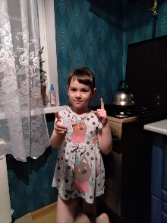
Задачей родителей является устранение всех источников опасности, а также создание необходимого для нормального развития ребенка свободного пространства передвижения без ограничения любознательности (для его возраста) и интереса к тому, что его окружает. И создание фотопамяток безопасного поведения дома.
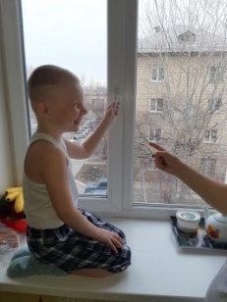
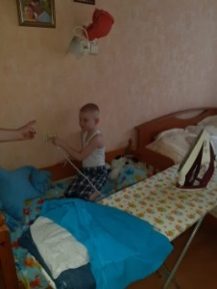
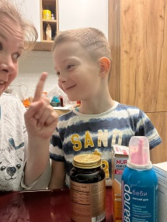

«Как научить ребенка не попадать в опасные ситуации в дома».
Планомерная деятельность со стороны взрослых, направленная на формирование опыта безопасного поведения в быту является важным условием подготовки ребенка к безопасному существованию в окружающей среде и носит пропедевтический, профилактический характер.
Экскурсии
«Час этикета», «100 советов для поведения».

Цель: Расширить и углубить знания детей о правилах поведения в лесу и библиотеке.
Задачи:
- Обобщить знания о лесе и его обитателях;
- Сформировать у ребенка культуру поведения на природе и общественных местах;
- Научить ребенка слышать собеседника и уважительно относится к мнению окружающих;
- Сформировать у ребенка потребность в заботе о тех или иных представителях животного и растительного мира;
- Воспитывать уважение к труду библиотекаря и бережное отношение к книге, воспитывать правила культурного поведения в общественных местах;
Ход занятия
Воспитатель: Добрый день, ребята! Посмотрите, что я нашла утром на окне в нашем группе (большой конверт). Давайте посмотрим, что же там? Здесь лежат три карточки, кто скажет, что на них нарисовано? (глобус, книга, дерево). Ребята в конверт вложено письмо.
«Мои милые, ребята!!! Приглашаю вас в гости. Очень надеюсь, что вы знаете правила поведения. Жду!!!!! Ваш лес».
Ну что, все согласны отправиться в путешествие? Но для начала скажите мне, где мы с вами живем? Молодцы, все правильно сказали, мы с вами живем на прекрасной планете, и называется она - Земля. У меня в руках мяч, он такой же круглый и разноцветный, как наша земля. А это глобус, маленькая копия нашей планеты. Вот здесь реки, моря и океаны. Это суша, материки, рядом горы. И на суше и в воде растет множество растений, живут разные животные. Каждому на земле есть место, у каждого есть свой дом.
Воспитатель: Вот мы и в лесу. Не забывайте: нужно бережно относиться ко всей природе. Посмотрите, у меня есть специальные знаки, которые показывают, как нам нельзя вести себя в лесу:
1. Не наступать на муравейник.
2. Не трогать птенцов.
3. Не шуметь в лесу.
4. Не топтать грибы.
5.Не ломать ветви деревьев и кустов.
6. Не разжигать костер.
7. Не оставлять после себя мусор.
Помните, в лесу мы гости и должны соблюдать правила поведения, чтобы не нарушать жизнь леса и его обитателей.
Воспитатель: А сейчас мы с вами отправимся в гости к книгам! Но прежде давайте вспомним, как следует себя вести в библиотеке?

Правила поведения в библиотеке:
1. Заходя в библиотеку, поздоровайся со всеми
2. Прочитанную книгу не бросай, а аккуратно положи на стол
3. В библиотеке не шуми, не кричи, не бегай.
4. С книгами обращайся аккуратно.
5. Уходя, обязательно попрощайся
Воспитатель: В библиотеке хранится очень много книг. Сюда приходят и взрослые, и дети. Они могут взять книгу домой почитать и вернуть. А некоторые здесь, в читальном зале, читают. Мы сегодня пришли с вами в гости к нашим друзьям. Друзья – это книги. Книги встречают нас с самого раннего детства и сопровождают нас всю жизнь, они заставляют нас совершенствоваться. Огромный мир, заманчивый и разнообразный, врывается к нам в комнату со страниц любимых книг. Человек, любящий, умеющий читать – счастливый человек. Он окружен множеством умных, добрых и верных друзей. И живут наши друзья книги в доме, который называется библиотека.
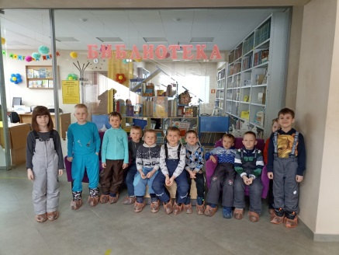
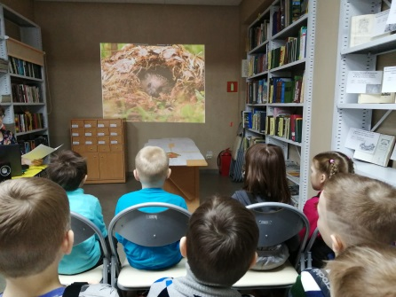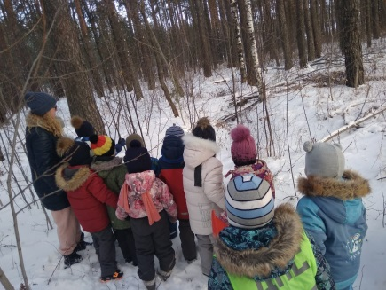

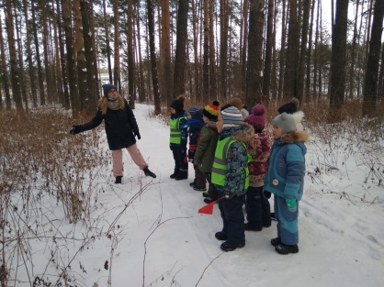
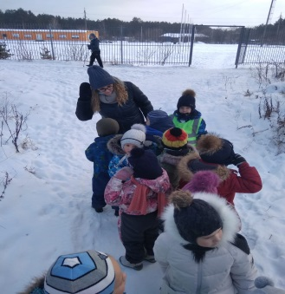

Тренинг этикета
«Общественный этикет»
Цель: Познакомить детей с общественным этикетом.
Задачи:
- Освоение правил поведения в магазине, кино, театре, поликлинике, транспорте, на улице.
- Формировать навыки культурного, этически грамотного поведения.
- Развитие самосознания и навыков саморегуляции.
- Продолжать формировать навыки вербального и невербального общения, вежливого обращения.
Ход занятия
Приветствие «Этикет»
Психолог: Встали в круг, взялись за руки.
Всех приветствую, друзья,
Здравствуй, (имя)!
(Дети по кругу приветствуют друг друга)
Рада видеть вас здесь я.
Как вести себя в трамвае?
Надо ль место уступать?
На площадке детской даже
Как с ребятами играть?
Пошуметь ли в кинотеатре?
В магазине покричать?
В поликлинике поплакать?
И в музее погонять?
На любой вопрос ответ
Скажет снова этикет
Общественный.

- Сегодня мы отправимся в вежливое путешествие и узнаем, как правильно вести себя на улице, в транспорте, в поликлинике, магазине, театре.
Игра «Займи правильное место»
Психолог (дает словесные инструкции для закрепления сторон тела). Саша сядет слева от Кати, а Паша справа от Миши, и т.д.
Сценка «Правила поведения в автобусе»
Психолог: Давайте посмотрим, что происходит в автобусе.
Собачка(огрызаясь). Дайте пройти, столпились тут!!! Сяду я! (садится вперед старого гномика. Увидела своего друга.) Эй! Барбос! Привет! (побежала через весь автобус.) Ты заплатил за проезд? Я нет! Хи-хи-хи.
(Тут автобус дернулся и собачка упала. Гномик помогает ей встать.)
Гномик. Эх вы, не знаете, что ли, как себя в транспорте вести? Ребята, подскажите, что нужно было сделать собачке.
- Перед тем как войти в дверь, сначала пропустите тех, кто выходит.
- Уступайте место пожилым людям, инвалидам, женщинам и маленьким детям.
- Не бегайте по салону. Держитесь за поручни.
- Если хотите пройти, скажите: «Разрешите пройти».
- В транспорте говорите со знакомыми тихо.
- Если вы видите, что человеку трудно выйти из транспорта, предложите свою помощь.

Сценка «На улице»
Психолог: Вот мы с вами оказались на улице. С какой стороны тротуара мы пойдем? (С правой) И помните: на улице мы не кричим и на ходу не едим!
(Собачка кидает мусор)
Ребята как вы думаете, правильно ли поступила собачка? (Нет)
Собачка: Ну, тут же нет мусорки!
Психолог: даже если нет урны, мусор нужно завернуть и нести с собой, пока не встретите урну.
Вот перед нами светофор. Давайте подождем… Какого света? (Зеленого)
Собачка. Да ладно! Чего ждать-то! Машин не видно! (Идет)
Психолог: Вот именно, что машин не видно! Куда же ты!? (Машина заворачивает из—за угла и резко останавливается рядом с собачкой.)
Собачка: Как же я испугалась! Я теперь буду переходить дорогу на зеленый свет!
Психолог: Вот и правильно. Ребята загорелся зеленый свет, пойдёмте.

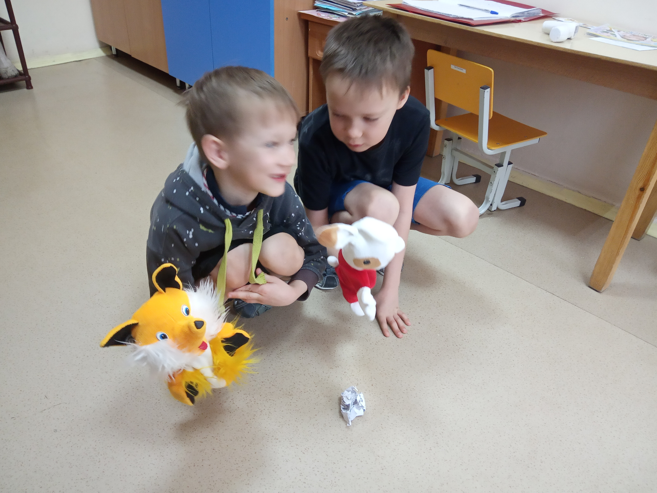

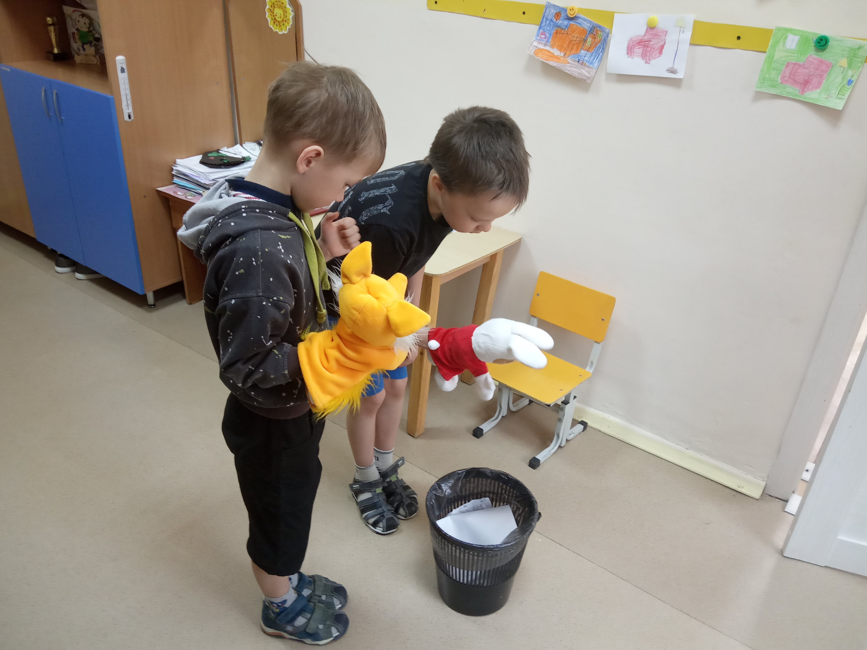

Ролевая игра
(Профилактика самовольного ухода из дома, детского сада)
«Непослушная девочка Оля»

Цель: Профилактика самовольных уходов из дома, детского сада.
Задачи:
- Совместно с воспитанниками выявить причины самовольных уходов детей из дома или детского сада.
- Способствовать осознанию, что уход от проблемы не является её способом решения.
- Способствовать осознанию негативных последствий самовольных уходов.

Ход занятия:
Здравствуйте ребята.
Скажите, есть ли в группе дети кому еще 5 лет? А кому уже 6? А может кому-то же 7, и он пойдет осенью в школу?
- Ребята, а знаете ли вы свой домашний адрес?
Сегодня я пришла, чтобы поговорить с вами на одну очень важную тему «Самостоятельные уходы из дома или детского сада». Давайте мы с вами вспомним известную сказку «Колобок» и немного в нее поиграем, распределяем роли между детьми (проигрывание сказки).
Жили-были старик со старухой. Вот и говорит старик старухе:
— Поди-ка, старуха, по коробу поскреби, по сусеку помети, не наскребешь ли муки на колобок.
Взяла старуха крылышко, по коробу поскребла, по сусеку помела и наскребла муки горсти две.
Замесила муку на сметане, состряпала колобок, изжарила в масле и на окошко студить положила.
Колобок полежал, полежал, взял да и покатился — с окна на лавку, с лавки на пол, пó полу к двери, прыг через порог — да в сени, из сеней на крыльцо, с крыльца на двор, со двора за ворота, дальше и дальше.
Катится Колобок по дороге, навстречу ему Заяц:
- Колобок, Колобок, я тебя съем!
- Не ешь меня, Заяц, я тебе песенку спою:
Я Колобок, Колобок,
Я по коробу скребен,
По сусеку метен,
На сметане мешон
Да в масле пряжон,
На окошке стужон.
Я от дедушки ушел,
Я от бабушки ушел,
От тебя, зайца, подавно уйду!
И покатился по дороге — только Заяц его и видел!
Катится Колобок, навстречу ему Волк:
— Колобок, Колобок, я тебя съем!
— Не ешь меня, Серый Волк, я тебе песенку спою:
Я Колобок, Колобок,
Я по коробу скребен,
По сусеку метен,
На сметане мешон
Да в масле пряжон,
На окошке стужон.
Я от дедушки ушел,
Я от бабушки ушел,
Я от зайца ушел,
От тебя, волк, подавно уйду!
И покатился по дороге — только Волк его и видел!
Катится Колобок, навстречу ему Медведь:
— Колобок, Колобок, я тебя съем!
— Где тебе, косолапому, съесть меня!
Я Колобок, Колобок,
Я по коробу скребен,
По сусеку метен,
На сметане мешон
Да в масле пряжон,
На окошке стужон.
Я от дедушки ушел,
Я от бабушки ушел,
Я от зайца ушел,
Я от волка ушел,
От тебя, медведь, подавно уйду!
И опять покатился — только Медведь его и видел!
Катится Колобок, навстречу ему Лиса:
— Колобок, Колобок, куда катишься?
— Качусь по дорожке.
— Колобок, Колобок, спой мне песенку!
Колобок и запел:
Я Колобок, Колобок,
Я по коробу скребен,
По сусеку метен,
На сметане мешон
Да в масле пряжон,
На окошке стужон.
Я от дедушки ушел,
Я от бабушки ушел,
Я от зайца ушел,
Я от волка ушел,
От медведя ушел,
От тебя, лисы, нехитро уйти!
А Лиса говорит:
— Ах, песенка хороша, да слышу я плохо. Колобок, Колобок, сядь ко мне на носок да спой еще разок, погромче.
Колобок вскочил Лисе на нос и запел погромче ту же песенку.
А Лиса опять ему:
— Колобок, Колобок, сядь ко мне на язычок да пропой в последний разок.
Колобок прыг Лисе на язык, а Лиса его — гам! — и съела.
Вот такой вот плачевный конец. А каков же смысл этой сказки? (слушаем ответы детей).
Теперь давайте перемотаем ленту на начало сказки и поработаем сказочниками. Нам предстоит переписать сказку так, чтобы ее финал стал счастливым, а не трагическим.
Жили - были дед, да бабка и спекла бабка колобок…
Что же произошло с колобком дальше в нашей новой сказке? (колобок пошел в школу, учился на 4 и 5, занимался в кружке, радовал успехами родителей, получил аттестат, поступил в институт, по окончании устроился на работу, стал большим начальником и зарабатывал хорошие деньги, у него появилась жена и двое колобков, и они все вместе приезжали к бабке и дедке на чай с пирогами.)
Хорошая, интересная, а главное поучительная сказка у нас получилась.

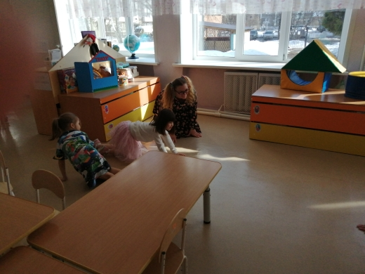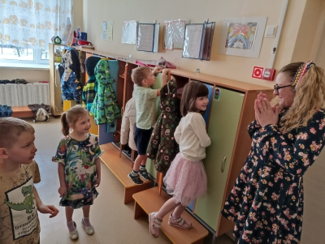

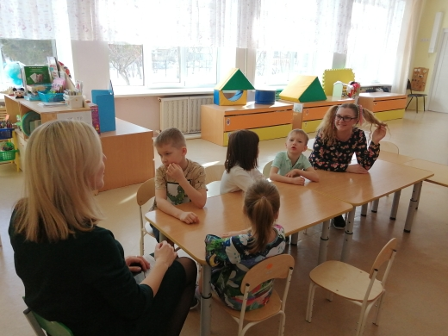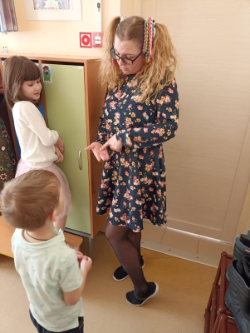

Логопедические инсценировки и театрализация
«Сказка о том, как дятел обидел белочку»
Цель: создавать условия для развития умения планировать свои действия в игровых ситуациях.

Задачи: Коррекционно-развивающие:
- учить детей точно и полно отвечать на вопросы;
- формировать лексико-грамматический строй;
- развитие фонематического слуха и фонематического восприятия;
- развитие внимания, памяти, воображения, логического мышления, через отгадывание загадок и постановку проблемных вопросов
Коррекционно-воспитательные:
- умение слушать сверстников и взрослых;
- воспитание доброжелательных отношений.

Ход занятия:
Организационный момент.
— Здравствуйте, ребята.
Каждый день всегда, везде:
На занятиях, в игре
Верно, чётко говорим,
Никуда мы не спешим.
Послушайте загадку и узнаете, кто к нам в гости придет
С ветки на ветку, Быстрый, как мяч,
Скачет по лесу Рыжий циркач.
Вот на лету он шишку сорвал,
Прыгнул на ствол И в дупло убежал.
(Белка)
Логопед показывает куклу бибабо- Белку. Белочка здоровается
Артикуляционная гимнастика.
Все ребятки по порядку
Утром делают зарядку,
Язычок наш хочет тоже
На детишек быть похожим.
А помогать нам в этом будет? Белочка!
«Белочка проснулась»
Белочка проснулась, гибко потянулась - язычок вверх -вниз
«Белочка моет лапки»- кончиком язычка гладим корень языка
«Белочка прыгает по веткам»- кончиком язычка по верхней и нижней губе
Упражнение « Орешек»
Белка щелкает орешки
Обстоятельно, без спешки- стучим зубками
Упираем язычок, вправо-влево, на бочок- язычок по щечке гладим
«Белочка греется на солнышке»- язычок лежит на нижней губе

Пальчиковая гимнастика "Белочка"
Сидит белочка в тележке,  Продает на орешки.  Лисичке-сестричке,  Воробью, синичке,  Мишке толстопятому,  Заиньке усатому,  Кому в платок, кому в роток,  Кому в лапочку. | Левая ладонь полусогнута  Из левой ладони «берем орешки»  Дети поочередно загибают пальчики  От мизинца к большому.

Пластические этюды.
1. «Белочка чистит свою шубку».
2. «Белочка прыгает с ветки на ветку».
3. «Белочка складывает в дупло орешки».
4. «Дятел перелетает с дерева на дерево и стучит по стволу».
Логопед: Ребята, а белочка хочет нам рассказать какую-то историю
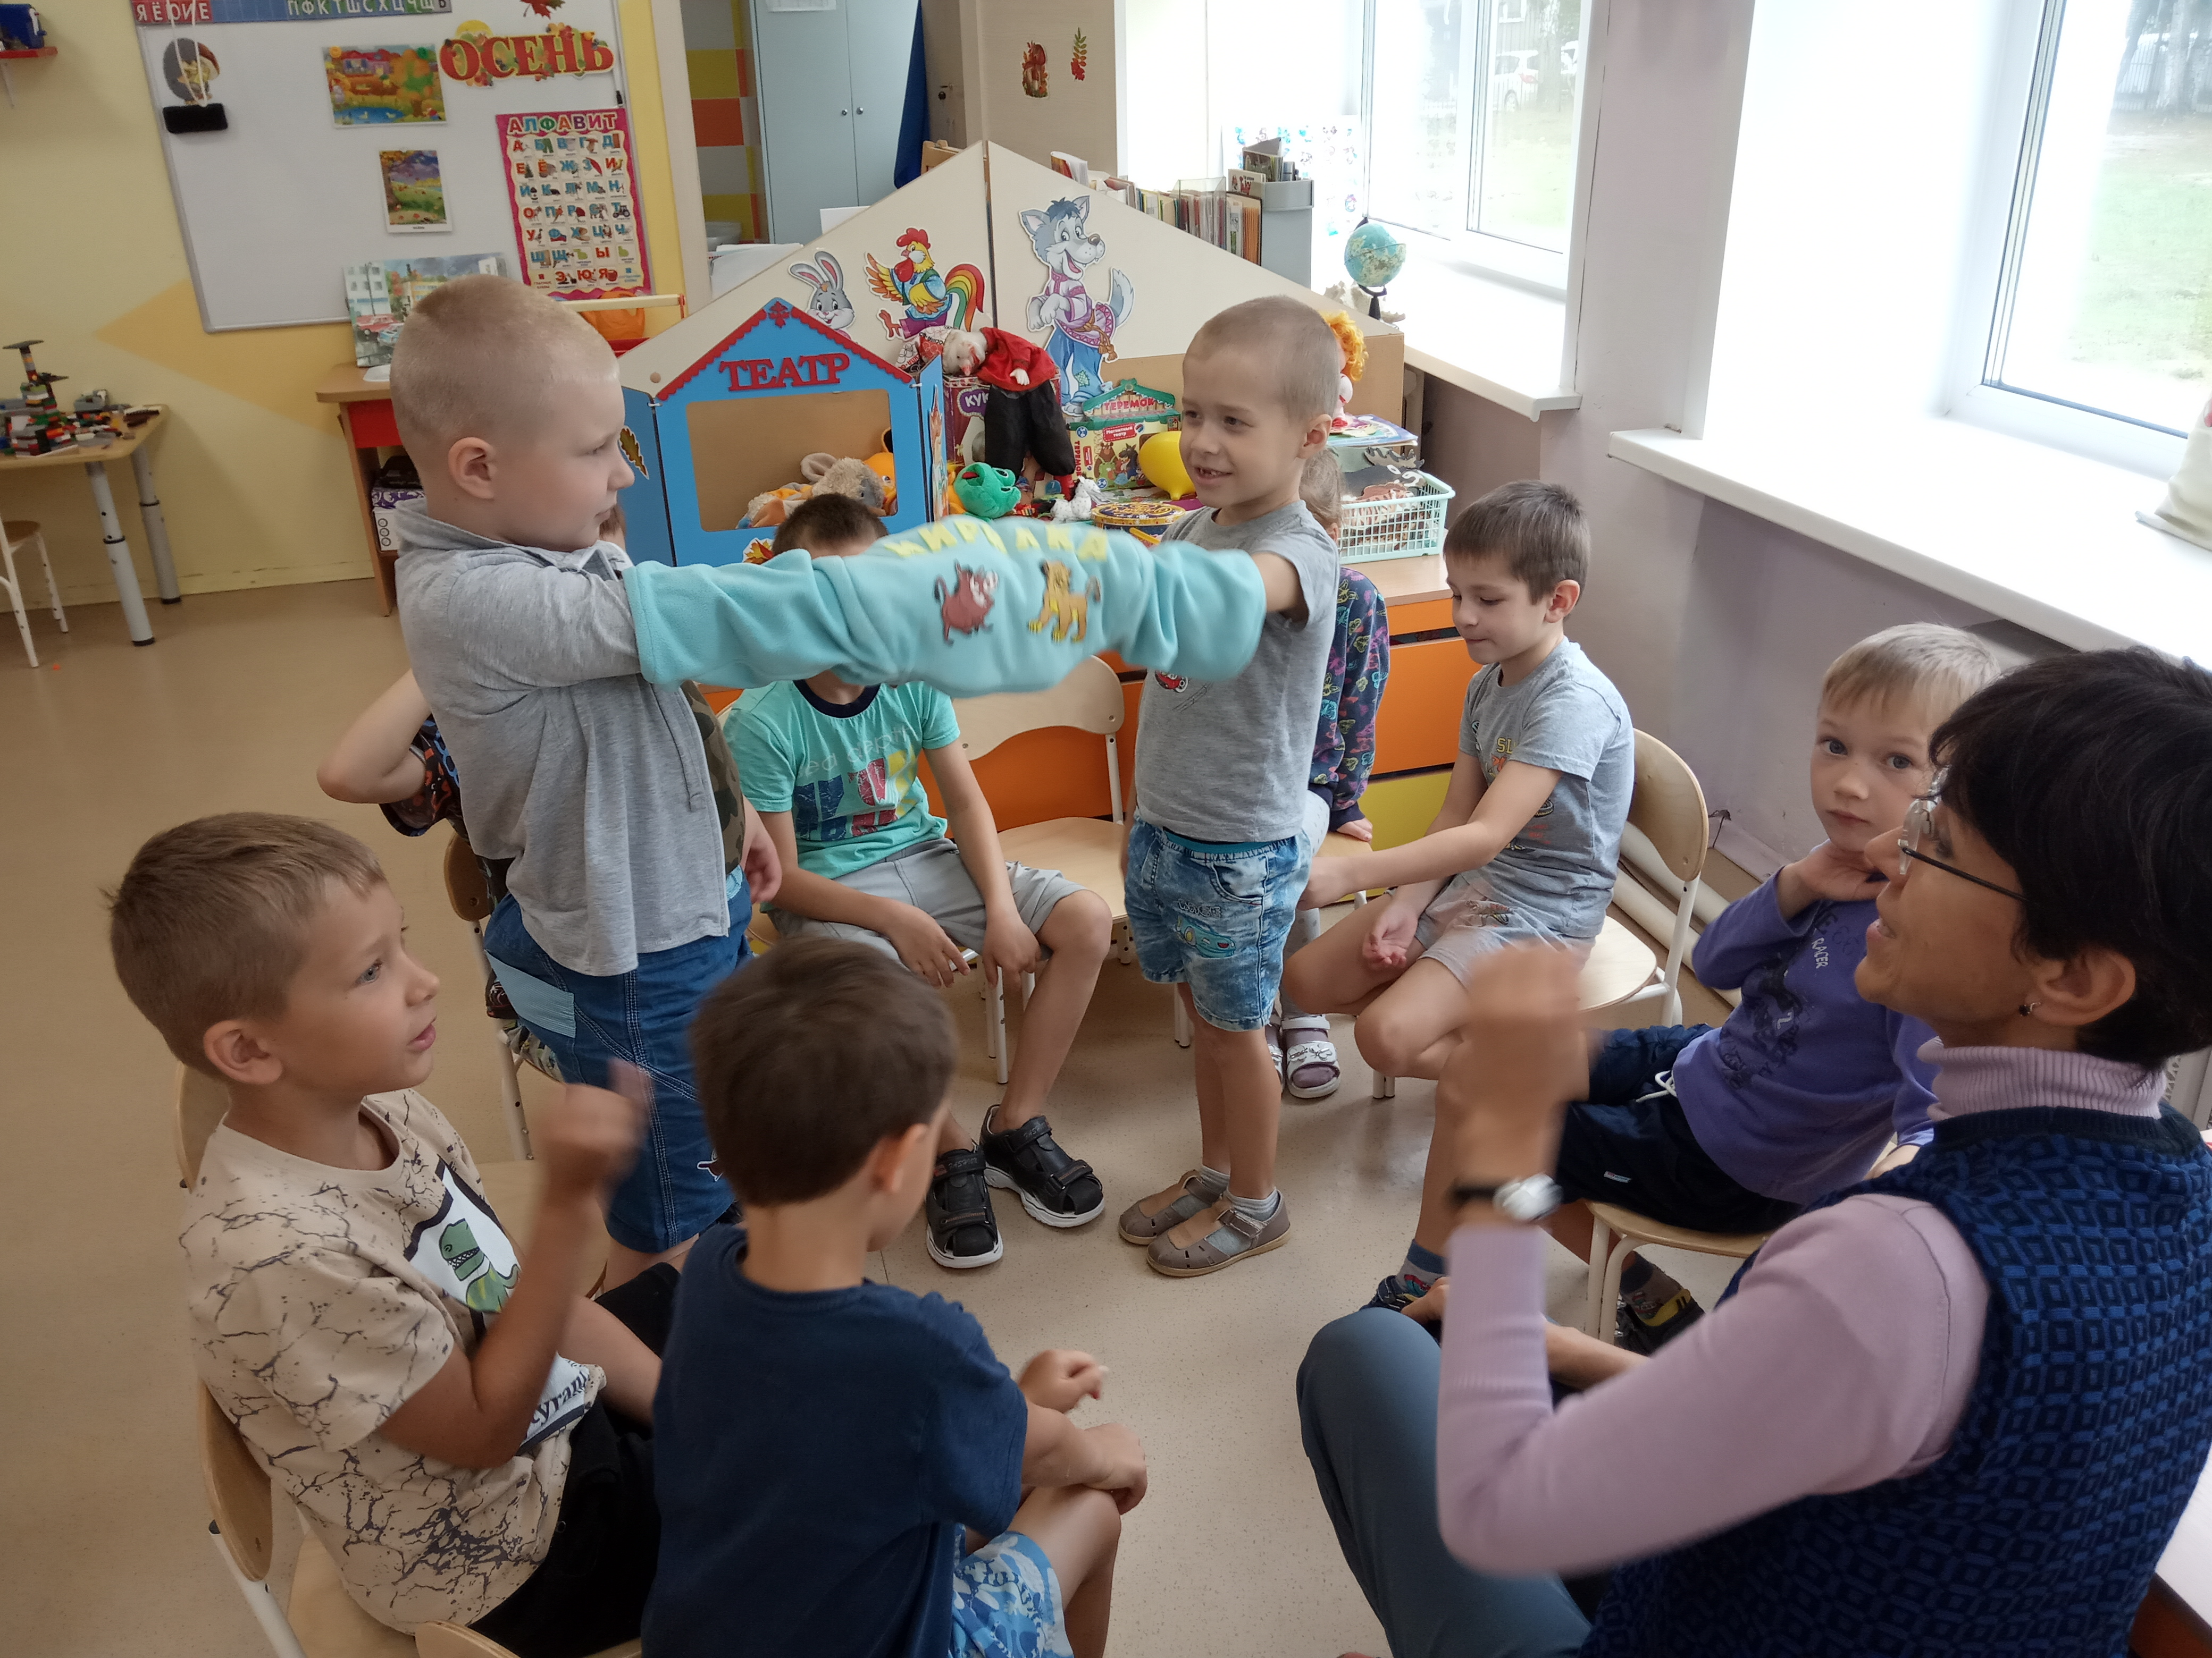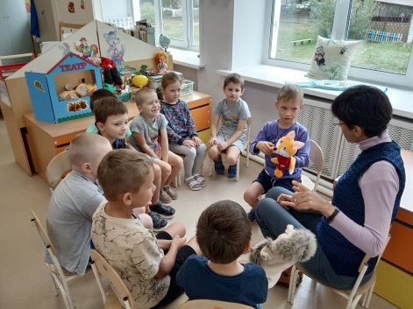

«Сказка о том, как дятел обидел белочку»
Жила-была Белочка, и был у нее уютный домик в дупле белой березоньки. Как-то осенью белочка собрала богатый урожай орешков, но они не помещались в дупле. Тогда она обратилась к соседу дятлу, чтоб он расширил дупло. Дятел согласился, и помог расширить дупло. Но, когда он увидел орешки, ему очень захотелось угоститься. И он без разрешения половину орешков забрал себе. Белочка, когда увидела, сколько у нее осталось орешков, очень расстроилась.
Вопросы:
Почему расстроилась белочка?
Правильно поступил дятел?
А как надо было сказать дятлу?
Логопед: Предлагаю обыграть диалог между Белочкой и Дятлом.

Физкультминутка: «Белочки».
Рыженькие белочки скачут по ветвям  Пушистенькие хвостики мелькают тут и там;  Маленькие белочки замёрзли на снегу  Как согреть им лапочки в зимнюю пургу  Лапка лапку ударяет  Быстро – быстро согревает  Прыг да скок, прыг да скок  И свернёмся мы в клубок | прыжки  круговые движения  потереть плечи  потереть ладони правый кулачок стучит по левому  левый по правому  прыжки  присели, обхватили колени

Логопед: Ребята, мы сегодня с вами и с Белочкой вспомнили правила поведения в обществе, что надо делать чтоб, никого не обижать, а если и обидели кого-нибудь нечаянно, что мы с вами сделаем?
Дети: Извинимся!
Логопед: Правильно! Белочке пора отправляться в лес, в свой уютный домик. До свидания! Белочка, до новых встреч.

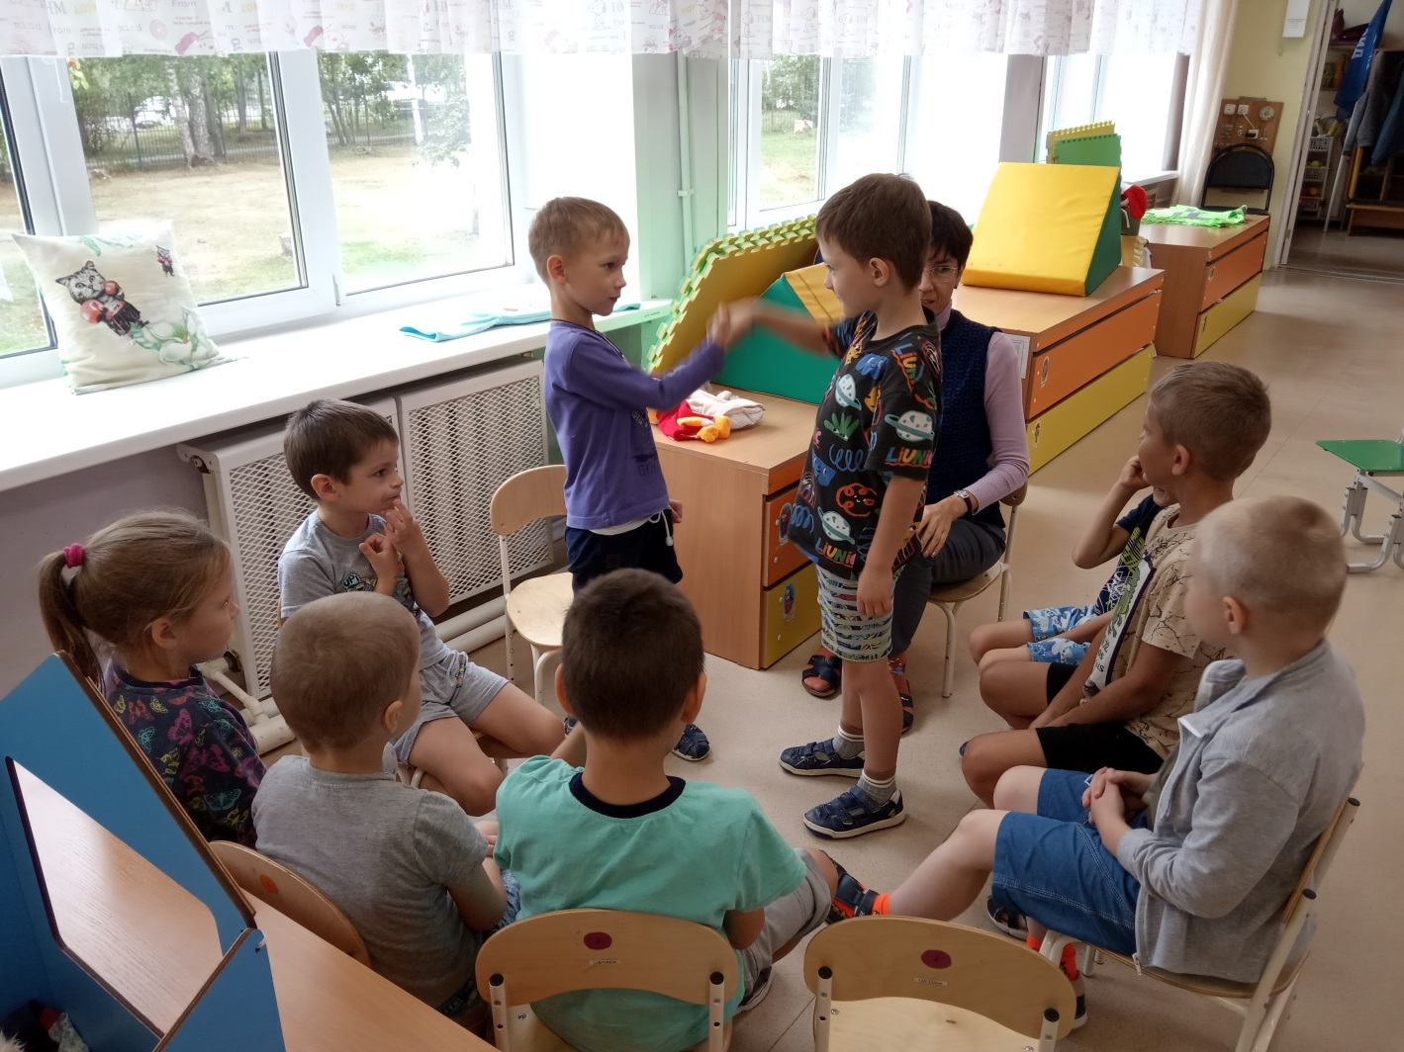

Песочная игротерапия
Разыгрывание проблемных ситуаций сказочных героев в песочнице.

Цель: расширять и закреплять умения и знания с помощью нетрадиционных техник.

Задачи
- образовательные:
Закрепить знания о гласных и согласных звуках. Продолжать учить детей определять «твердые» и «мягкие» согласные в словах, делить слова на слоги, обогащать словарь.
- коррекционные:
Развивать фантазию, наглядно-образное и словесно-логическое мышление.
Развивать тонкие тактильные ощущения, мелкую и артикуляционную моторику.
Развивать фонематический слух, вызывать эмоционально положительное состояние, удовольствие от игр и совместной деятельности с другими детьми
- воспитательные:
Воспитывать умение выслушивать ответы своих товарищей.

Ход занятия
Организационный момент.
Логопед: Здравствуйте, ребята! Раз, два, три, четыре, пять - становитесь в круг играть! Настал новый день, давайте встретим его с улыбкой. Я улыбнусь вам, а вы улыбнетесь друг другу. Мы спокойны и добры, мы приветливы и ласковы.

Сделайте глубокий вдох через нос и вдохните в себя доброту, красоту и здоровье, а выдохнете через ротик все обиды, злобу и огорчения.

Основная часть занятия
Логопед: Сегодня мы с вами отправимся в волшебную песочную страну. Но для этого нам нужно сказать волшебные слова.
Ритуал «входа» в Песочную страну.
В ладошки наши посмотри,
В них доброту, любовь найди
Волшебная страна , приди!

Логопед: Откройте, пожалуйста, глаза. Давайте повторим правила Песочной страны.
Здесь нельзя кусаться, драться!
И нельзя песком кидаться!
Можно строить и творить;
Горы, реки и моря –
Чтобы жизнь вокруг была!
Никого не обижать,
Ничего не разорять!
Это мирная страна

Логопед снимает ткань с песочницы
Логопед: Ребята, посмотрите перед нами пустыня, кругом один песок, а ведь совсем недавно это была прекрасная страна.
В этой стране жили разные буквы. Подскажите, ребята, какие? Буквы жили дружно, и очень любили игру «Составь слово». Но вдруг прилетел злой дракон и уничтожил прекрасную страну, засыпал всё песком.
Мы поможем найти буквы? А в этом нам помогут наши пальчики, но сначала мы их немного разомнем:

Песочек в руки набираем (Дети набирают песок)
Пальцы крепко мы сжимаем,
Чтоб песок не высыпался
Чтоб в руках у нас остался (Крепко сжимают кулаки)

Пальцы разжимаем,
Песочек высыпаем.
Стряхнули с рук песок.
И за работу! ОХ!

Логопед: Ребята, а кто такие археологи? А какие инструменты нужны археологам?
(дети отвечают: лопата, молоток, щетка, кисточка, скребок)

Логопед: Теперь нужно восстановить эту страну. Археологи за работу! Поработаем нашими инструментами
(логопед рисует упражнение на песке и показывает картинку, дети выполняют артикуляционные упр., сопровождая, их движениями рук на песке)
«Лопатка» - улыбнуться, приоткрыть рот, положить широкий передний край языка на нижнюю губу. Удерживать его в таком положении под счет от 1 до 5-10, в этот момент кладем лодоши на песок)
«Молоток» - улыбнуться, ударять кончиком языка по альвеолам, стучим кулачками по песку.
«Щетка» - проводим языком за нижними и за верхними зубами, пальцами двигаем вправо-влево
«Кисточка» - рот открыт, широким кончиком языка, как кисточкой, ведем от верхних резцов до мягкого нёба, пальцами двигаем вверх-вниз
«Скребок» - Улыбнуться Закусить язык зубами «Протаскивать» язык между зубами вперед – назад, как бы «причесывая» его, пальцами скребем по песку.

Логопед: Молодцы археологи, вы отлично потрудились. Давайте посмотрим, что нам удалось раскопать? Какие нам буквы попались? А теперь мы разделим гласные и согласные буквы отдельно.

Логопед: Посмотрите, я вижу как снова летит дракон и хочет снова разрушить нашу страну. Как вы думаете, как нам ее защитить?
Правильно, нужно постараться договориться с драконом, и подружиться.
И у нашей замечательной страны будет такой защитник. Какая волшебная получилась страна. Нужно жить мирно. Найдите буквы , чтобы составить слово «МИР»

Рефлексия
Логопед: Ребята, вы помогли буквам и дракону жить мирно, в дружбе. А сейчас нам пора возвращаться в детский сад, вокруг себя повернитесь! (взмах палочки)

Логопед: Ребята я вернулась в детский сад с радостным настроением, а вы?
-Что нового вы узнали? Вам понравилось путешествие?
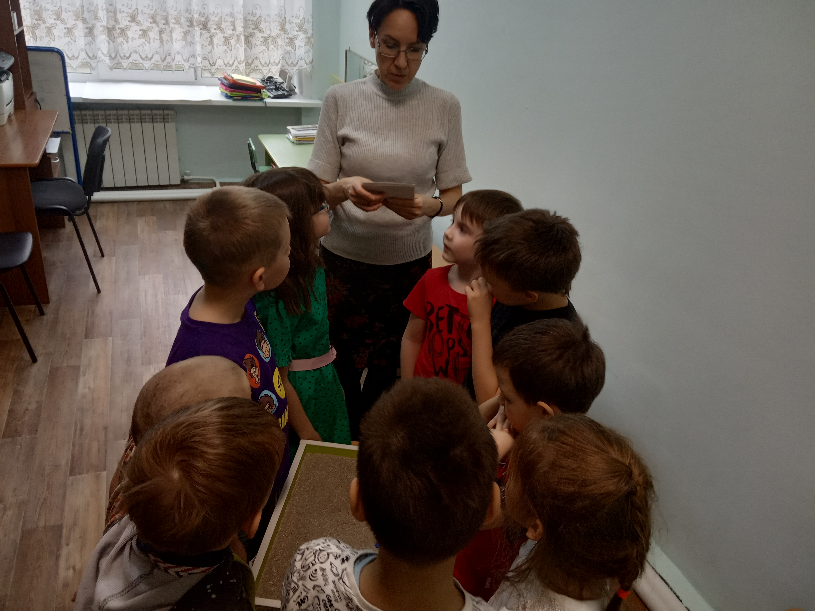
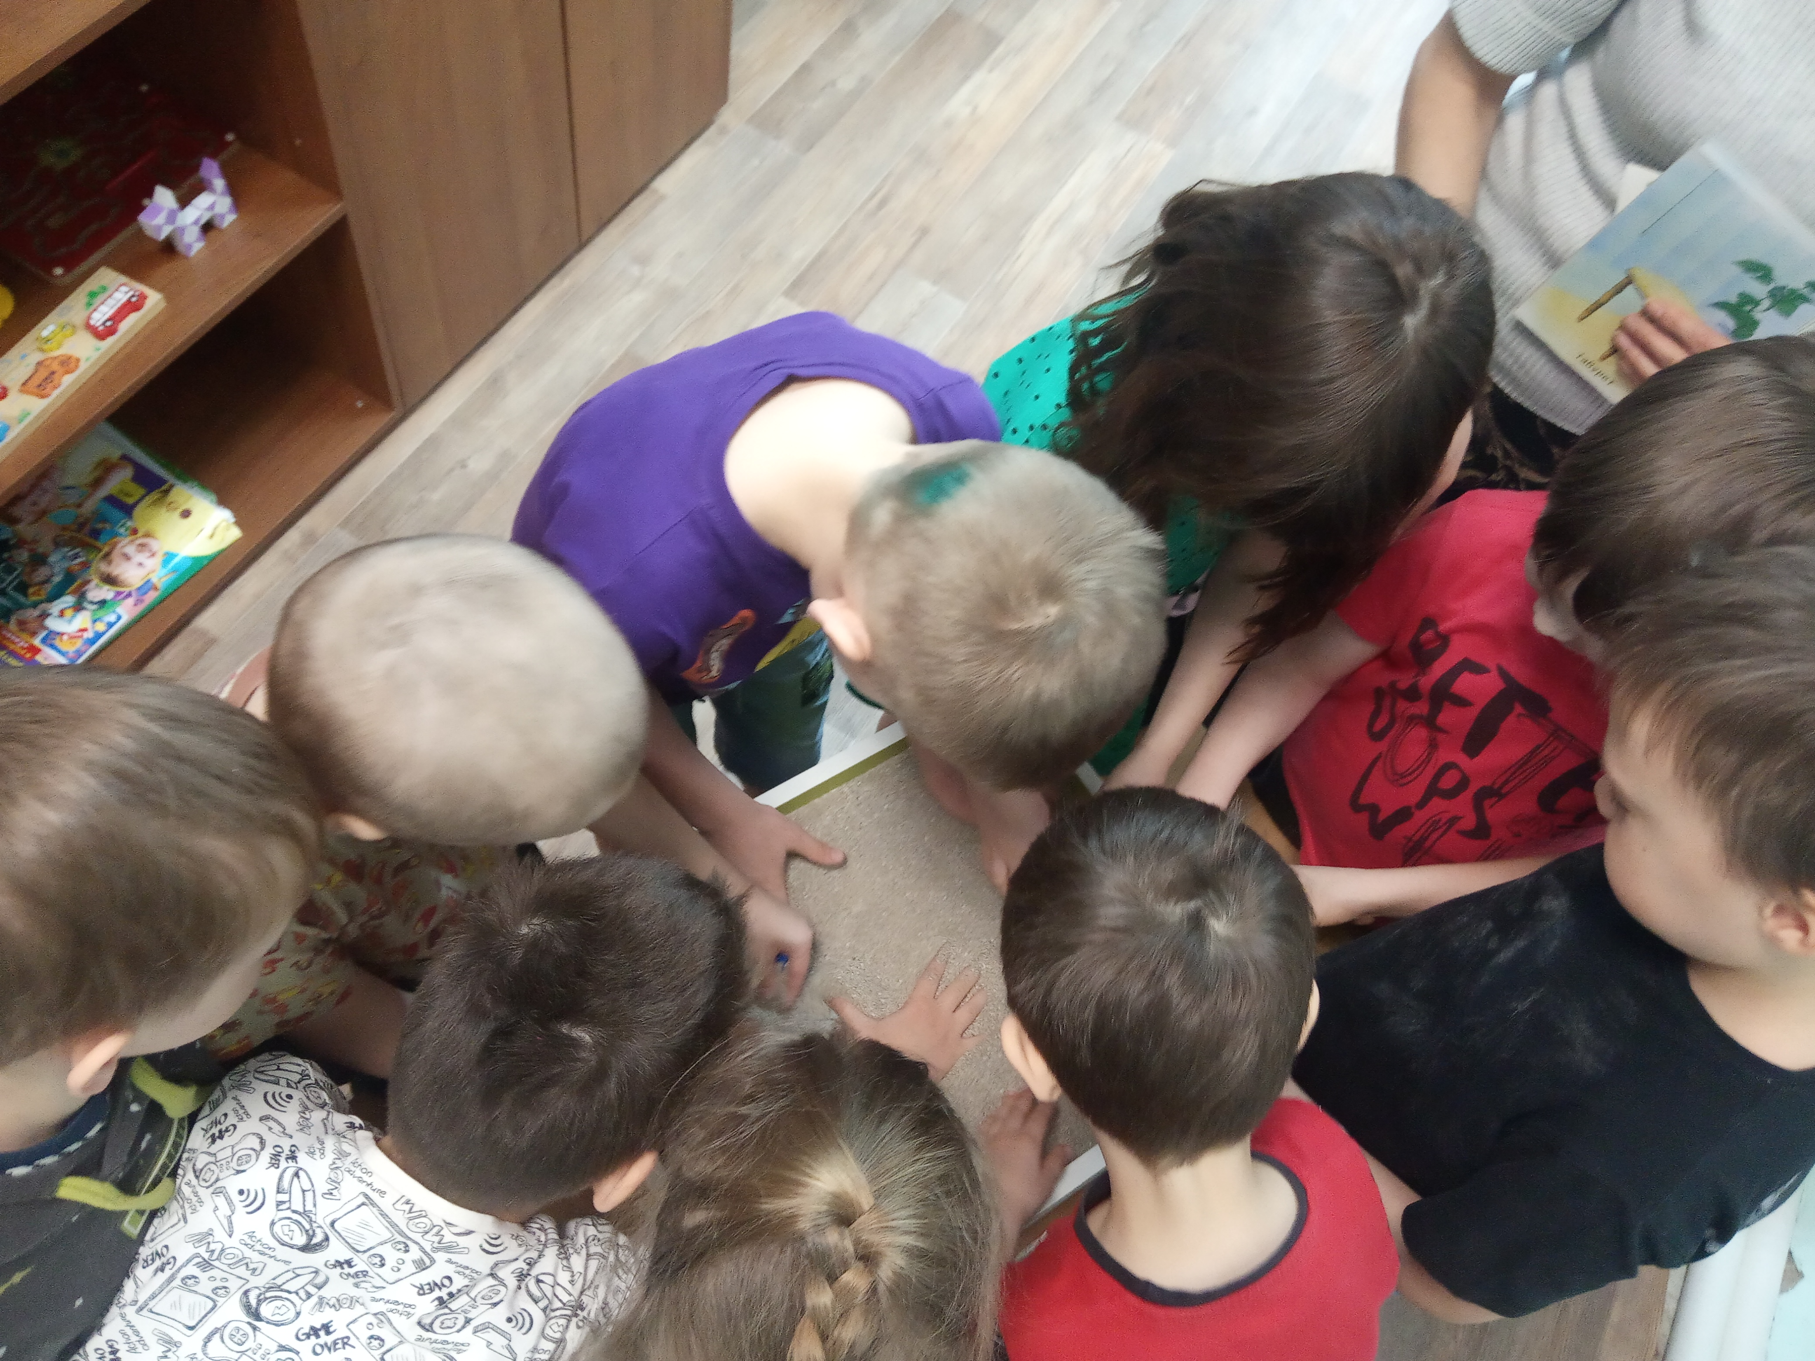

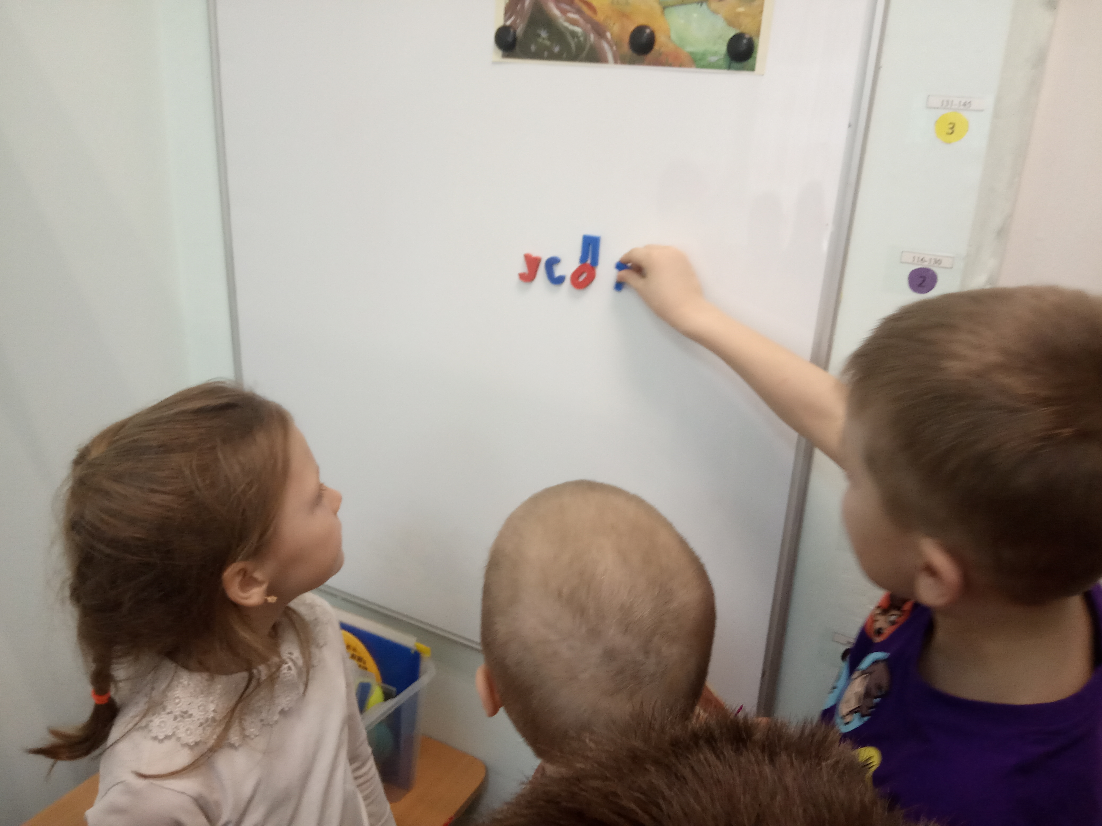
Игротренинг
«Раз-два, вспоминай, правила выполняй»
Цель: уточнить и активизировать словарь детей, через ритмодекламацию
Задачи:
Коррекционно-образовательные:
-обогащение словаря прилагательными;
-составление простых предложений.
Коррекционно-развивающие:
-развитие мелкой моторики;
-развитие тактильных ощущений;
-развитие артикуляционной моторики;
-становление речевого дыхания;
-формирование фонематического слуха;
-развитие общей моторики.
Воспитательные:
-воспитывать внимание к обращенной речи;
-развивать чувство уверенности в себе;
-воспитывать умение слушать друг друга, соблюдать правила
Оборудование: разрезные картинки «Белка», игрушка «Белка», мешочек с орехами
Предварительная работа: разучивание пальчиковой игры «Дружба», логоритмической песенки «Ты потопай вместе с нами»; игра «Волшебный мешочек».
Ход занятия:
1.Организационный момент.
Логопед: Ручки дайте вы друг другу
И скорей вставайте в круг.
Губки улыбнулись,
Другу улыбнулись.
Логопед:
Пальчиковая игра «Дружба»
- Дружат в нашей группе девочки и мальчики
пальцы рук соединяются в "замок"
- Мы с тобой подружим маленькие пальчики
ритмичное касание одноименных пальцев обеих рук
- Раз, два, три, четыре, пять
поочередное касание одноименных пальцев, начиная с мизинцев
- Начинай считать опять.
- Раз, два, три, четыре, пять.
- Мы закончили считать
руки вниз, встряхнуть кистями
Логопед: Что чувствуют ваши ручки? Какими они стали?
Дети: Руки стали теплыми, горячими, согрелись.
Дыхательное упражнение.
Логопед: Охладим ручки, подуем на них.
Логопед: Сегодня я получила необычное письмо. А вот от кого оно, мы узнаем, если соберем картинку.
(работа с разрезными картинками «Белка»)
Логопед: Вопросы:
-Кто получился на картинке?
-Кого ты собрал?
-Какого цвета шубка у белочки?
-Что у белочки на ушках?
-Что можно сказать про хвостик?
-Чем питается белочка? (грибами, орехами).
-Где живет белка?
-Ребята, а где же белочка? (за елочкой сидит).
Белка: (логопед) Здравствуйте, ребята, можно с вами поиграть.?
Игра: «Ты потопай вместе с нами».
Игра «Чудесный мешочек».
Логопед: Ребята, посмотрите, что еще под елочкой лежит? (мешочек).
Белка (логопед) Это мой мешочек.
Логопед: А что у тебя в мешочке?
Белка (логопед) Догадайтесь сами.
Логопед: Ребята, как узнать, что у белочки в мешочке, не развязывая его? (надо потрогать мешочек)
Логопед: Давайте потрогаем, потрясем мешочек. Как вы думаете, что в мешочке?
Дети: Орехи.
Логопед: Какой орех на ощупь?
Дети: гладкий, твердый.
Белка: (логопед) Возьмите себе орех, и я вас приглашаю еще в одну игру. Только вы должны помнить, что эта игра получится если соблюдать правила
Игра с орешком
Артикуляционная гимнастика.
Белка:(логопед) Я очень люблю орехи щелкать.
Логопед: Покажем, как белочка щелкает орехи. Возьмем для этого волшебные зеркальца.
а) Постучать зубками;
б) Язык упирается то в одну, то в другую щеку (орех большой и лежит он за щекой)
в) Покатаем орехи по кругу (круговые движения язычком)
Белка: Спасибо вам ребята. Вы такие молодцы! До свидания.
Логопед: До свидания белочка!

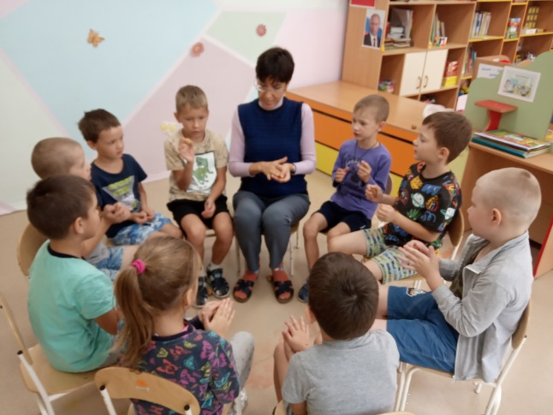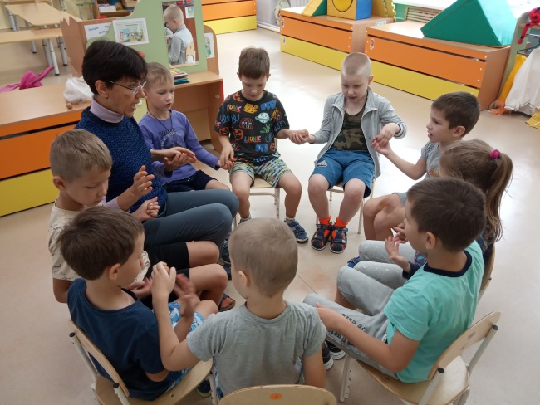

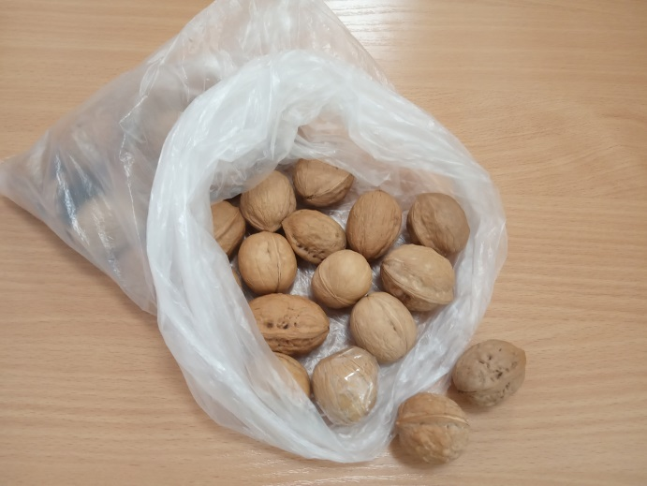
Спортивный праздник
Туристический праздник – Турслёт

Цель: Создание условий для социализации и укрепления здоровья воспитанников дошкольной образовательной организации средствами туристско-краеведческой деятельности.
Задачи:
- Формирование культуры здорового образа жизни среди детей и родителей;
- Формирование познавательного интереса и чувства сопричастности к родному краю;
- Формирование у детей старшего дошкольного возраста навыков работы в команде.

Ход занятия:
Туристический слет состоит из нескольких этапов:
1 –торжественное открытие туристического слета.
2 - получение карты – схемы маршрута движения по станциям.
3 –движение по станциям.
4 – привал
5 – награждение команд, фото, сбор в детский сад.

Дети строятся под музыку около центрального входа.
«Представление команд»:
название команды, девиз команды.
Задание «Назвать топографические знаки»
Ведущий раскладывает команде топографические знаки. Команда должна соотнести знак с картинкой.
Задание «Полоса препятствий»
(бегут «змейкой» - между пенечками, подлезают под дуги - кусты, перепрыгивают через веревочки – веточки деревьев)
«Привал»
На привале все отдыхают, поют одновременно песню «Вместе весело шагать по просторам». Туристы очень любят отдыхать около костра и петь песни. Около импровизированного костра дети встают в круг и исполняют песню делятся впечатлениями, перекусывают и пьют чай.
Эстафета «Свари уху»
(Дети стоят в колонне за линией старта. Разложены ингредиенты для ухи: муляжи картофеля, моркови, лука, рыбки. По команде первый берет рыбку из ведерка, бежит до обруча, бежит обратно и передает эстафету другому)
Эстафета «Разожги костер»
(дети стоят в колонне за линией старта, рядом в обруче сложены дрова – палочки и султанчик – огонек. По команде первый стартует с палочкой и переносит в другое место для костра, возвращается, передает эстафету. Последний участник команды несет «огонек» и укладывает его на костер)
Эстафета «Собери рюкзак»
(Дети стоят в колонне за линией старта. Ребенок надевает рюкзак, обегает «змейкой» три ограничителя. У последнего ограничителя лежит обруч с предметами для похода – кружка, ложка, спички и т.д. ребенок кладет любой предмет и бегом возвращается обратно. Передает рюкзак следующему участнику и встает в конец колонны)
Подведение итогов турслёта и награждение команд.

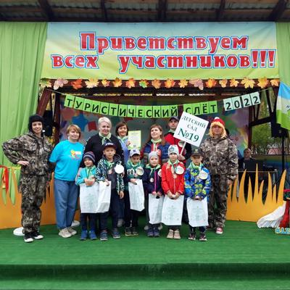
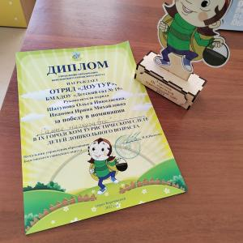

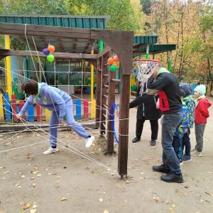

Большая книга фотоправил «13 воспитанных детей»

Цель: создание с детьми «книги правил поведения» и соблюдение приведенных в ней правил.
Задачи:
Образовательные: формирования умения соблюдать самостоятельно созданные правила.
Развивающие: развитие интеллектуальных и познавательных способностей, с опорой на возрастные и индивидуальные особенности.
Воспитательные: воспитывать взаимоуважение, вежливое обращение, способность уступать и идти на компромисс.
Ход:
Познавательная деятельность: Беседа с детьми о правилах поведения и создание книги «13 воспитанных детей»
Инсценировки детьми нарушения правил, инсценировки проблемных ситуаций и их решения.
Создание книги правил, на основе детских фотографий.
Обсуждение полученной книги.
Акцентирование детей на выполнение правил, принятых в книге правил.
Речевое развитие: Чтение литературы: «Большая книга правил поведения для воспитанных детей» Г. П. Шалаева.
Чтение и заучивание стихов о правилах поведения.
Анализ совместно с детьми их поведения в течение дня.

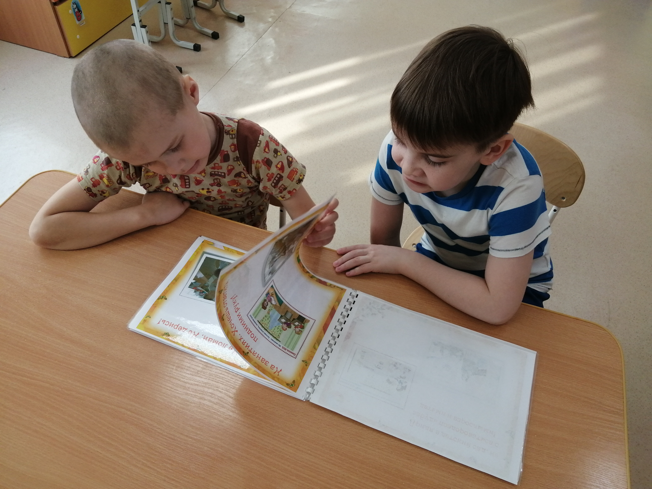
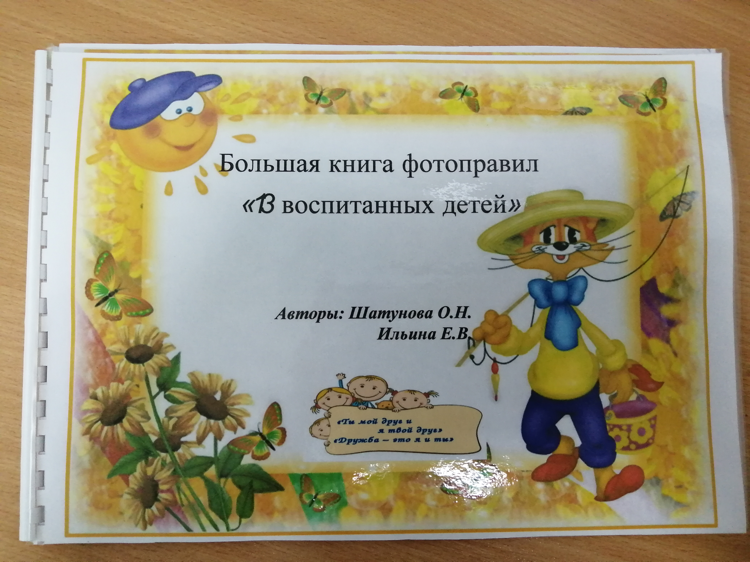

«Дворовые игры»
Создание картотеки

Цель: обобщение социально-психологического опыта, развитие коммуникативных навыков и укрепление физического здоровья дошкольников через включение дворовых игр в организацию воспитательно-образовательного процесса ДОУ.
Задачи:
- Создать условия для интеллектуального, нравственного и эмоционального самовыражения каждого из участников;
- Содействовать развитию двигательных способностей детей: ловкости, быстроты, гибкости, силы, выносливости;
- Сформировать у детей устойчивый интерес к подвижным дворовым играм, желанию использовать их в самостоятельной двигательной деятельности;
- Сформировать реальные отношения сотрудничества со сверстниками, приобретая позитивный опыт совместных действий, а значит – развивать социальную уверенность;
- Создать развивающую предметно-игровую среду для самостоятельной игровой деятельности детей на прогулке и в группе.

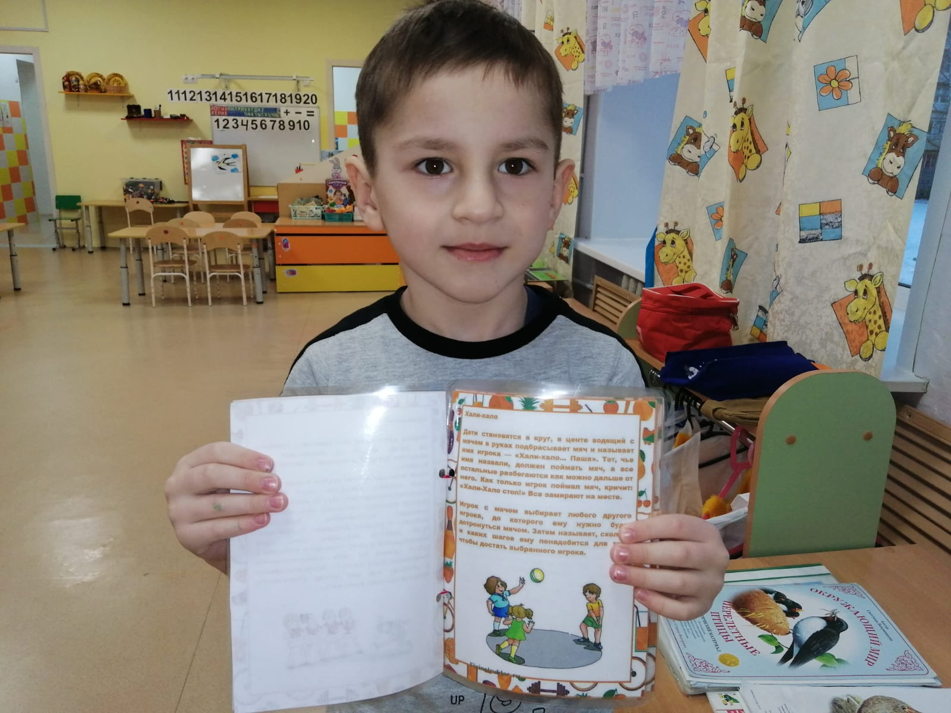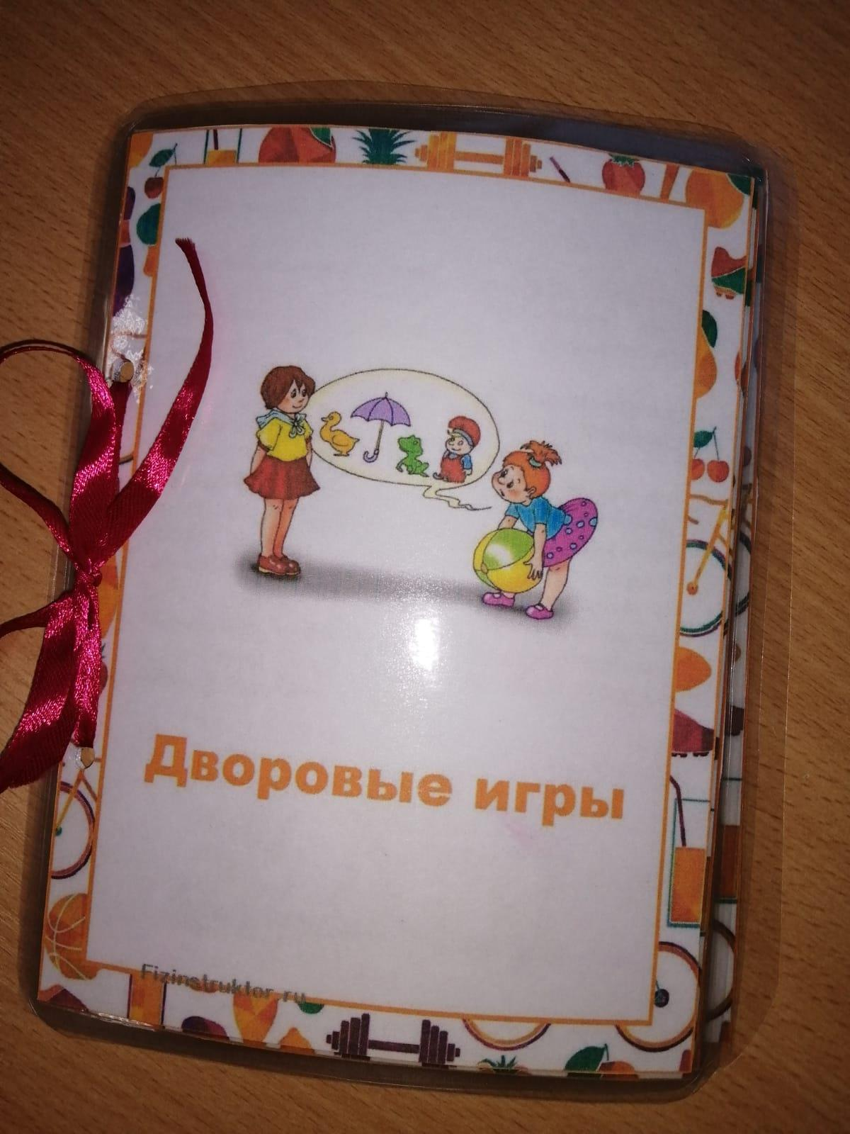

Кинотренинг
1 Просмотр мультфильма «Самый большой друг»

Цель: формирование представлений детей о поступках и их последствиях
Задачи:
Коррекционно-образовательные:
- обогащать словарный запас детей посредством создания фильмотеки наглядных пособий (мультипликационных фильмов)
- в процессе работы над мультипликационными фильмами развивать у детей отдельные компоненты речи:
Коррекционно-развивающие задачи:
- развивать общие речевые навыки;
- развивать просодическую сторону речи;
- совершенствовать лексико-грамматический строй речи;
- развивать речевой слух детей.
Воспитательные: воспитывать творческое воображение, доброжелательности, самостоятельности, инициативности.
Ход занятия:
Организационный момент.
— Здравствуйте, ребята.
Каждый день всегда, везде:
На занятиях, в игре
Верно, чётко говорим,
Никуда мы не спешим.

Основная часть занятия.
Логопед: Ребята, я вам сейчас прочитаю стихотворение, а вы скажите про что оно.
Дружит с солнцем ветерок,
А роса – с травою.
Дружит с бабочкой цветок,
Дружим мы с тобою.
Всё с друзьями пополам
Поделить мы рады!
Только ссориться друзьям
Никогда не надо! (Юрий Энтин)
Ответы детей.

Логопед: я вам предлагаю посмотреть мультфильм и подумать подходит этот стих к нему.
Просмотр мультфильма
Беседа по просмотренному мультфильму
1.Почему мультфильм так называется?
2.Как вы считаете это хороший поступок? Почему?
3.К чему привело поведение мальчика?
4.Что произошло на следующий день?
• Дидактическая игра «Плохие и хорошие поступки»
• Дидактическая игра «Какой он- друг»

Рефлексия
Не стой в стороне равнодушно, когда, у кого то беда.
Рвануться на выручку нужно в любую минуту, всегда
И если кому — то, кому — то поможет
Твоя доброта, улыбка твоя!

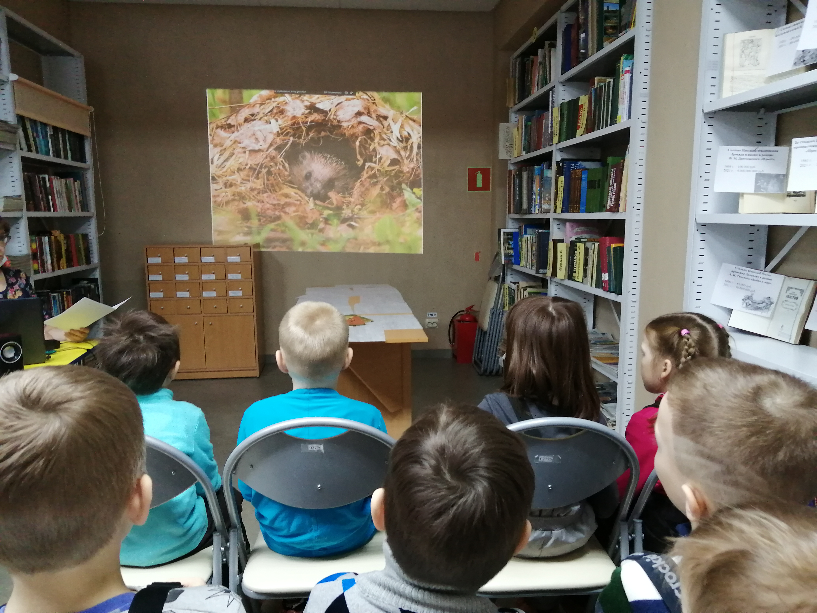

2. Просмотр мультфильма «Пещера страхов»

Цель: формирование у детей решать проблемные ситуации.
Задачи:
Коррекционно-образовательные:
- развивать умение анализировать поступки;
-закрепить образование относительных прилагательных, расширять словарь;
-совершенствовать грамматический строй речи.
Коррекционно-развивающие задачи:
- развивать связанную речь, координацию речи с движением
Воспитательные:
- совершенствовать коммуникативные навыки;
- расширять и обобщать представления детей об окружающем предметном мире;
-формировать навыки сотрудничества, взаимодействия, взаимопонимания.
Ход занятия:
Организационный момент.
— Здравствуйте, ребята.
Каждый день всегда, везде:
На занятиях, в игре
Верно, чётко говорим,
Никуда мы не спешим.

Основная часть занятия.
Логопед: Страх поселился в меня:
Я боюсь темноты, как огня,
Я боюсь тараканов, мышей,
Я боюсь длинношеих гусей.
А ещё я боюсь собак,
Я боюсь что – то сделать не так.

Логопед: я вам предлагаю посмотреть мультфильм, и подумать подходит ли этот стих к нему.
Просмотр мультфильма
Беседа по просмотренному мультфильму.
1.Что увидела ребенок, когда зашел?
2.Какие мысли были у него?
3.Что он решил сделать? Почему?

• Игровая ситуация «Опиши свой страх»
• Дидактическое упражнение "Подбери признаки", "Подбери действия"- предлагается подобрать прилагательные или глаголы к существительному из мультфильма.

Рефлексия
— Глупый, глупый старый страх, Закорючкой нос. Ты пока бродил впотьмах, Я уже подрос. Вырос выше облаков! Погляди-ка, я каков!

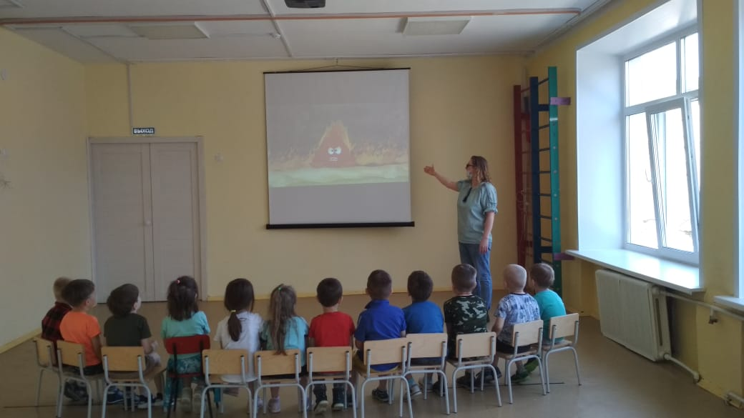

3 Просмотр мультфильма «Вулкан злости»
Цель: Развитие умения применять полученные знания в жизни.
Задачи:
Коррекционно-образовательные:
- уточнить и расширить представления детей о эмоциональных состояний.
-формировать навыки адекватного эмоционального реагирования на совершенное действие или поступок.
Коррекционно-развивающие задачи:
-развивать умение определение основных эмоциональных состояний;
- развивать умение различению и выражению эмоционального состояния по его внешнему проявлению и выражению через мимику, пантомимику, интонацию голоса;
Воспитательные
-развивать творческое воображение и навыки владения развитой монологической речью;
-обогатить невербальные средства коммуникации;
- закреплять умение сопереживать, сочувствовать, размышлять; иметь свое мнение.
Ход занятия:
Организационный момент.
— Здравствуйте, ребята.
Каждый день всегда, везде:
На занятиях, в игре
Верно, чётко говорим,
Никуда мы не спешим.

Основная часть занятия.
Логопед зачитывает стих:
Я злой.
Поглядите, сегодня я злой.
Не играет никто со мной.
Я ногами стучу – стучу,
Во всё горло кричу – кричу.
Все соседи ушли со двора,
Заревела сестрёнка моя.
Пёс Барбос забежал в конуру,
Потому что я злой и ору.
Кулаки я сжимал и пыхтел,
Хмурил брови, глазами вертел.
Посмотрел на себя в зеркала,
Испугался – так страшен был я.

Логопед: я вам предлагаю посмотреть мультфильм, и подумать подходит ли этот стих к нему.
Просмотр мультфильма
Беседа по просмотренному мультфильму.
1.Почему мультфильм так называется?
2.Как вы считаете это хороший поступок? Почему?

• Дидактическое упражнение: "Кто так говорит?"- логопед зачитывает фразу из мультфильма, дети отгадывают, какому герою она принадлежит;
• Дидактическое упражнение: "Узнай песенку"- дети должны выбрать из нескольких предложенных именно ту, которая исполнялась героями мультипликационного фильма.

Рефлексия
Растает ледяная глыба от слова тёплого- «Спасибо!»
Зазеленеет старый пень
Когда услышит– «Добрый день!»
Когда бранят за шалости,
Мы говорим: «Прости пожалуйста»

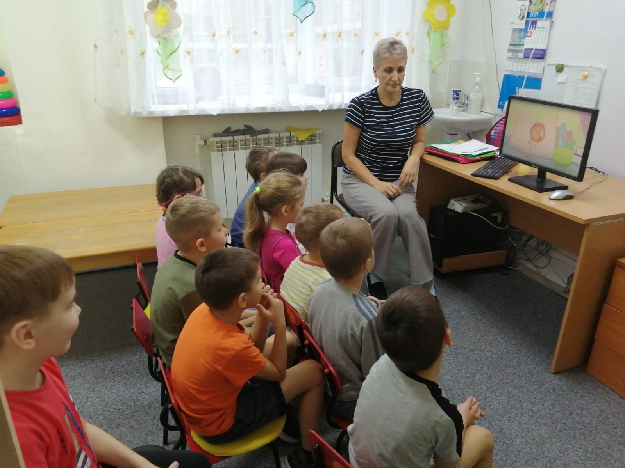

Игры на стадионе (целевая прогулка)
«Быстрее, сильнее!»

Цель: Привлечь детей к здоровому образу жизни через игры.
Задачи: Оздоровительные:
- способствовать укреплению опорно-двигательного аппарата и формированию правильной осанки.
Образовательные:
- формировать двигательные умения и навыки;
- формировать представление детей об оздоровительном воздействии физических упражнений на организм;
- обучать игре в команде.
Развивающие:
- развивать быстроту, силу, ловкость, меткость, память.
- развивать интерес к спортивным играм;
Воспитательные:
- воспитывать в детях потребность в ежедневных физических упражнениях;
- развивать чувство товарищества, взаимопомощь, интерес к физической культуре.
Ход игр:
«Статуя»
На земле очерчивается достаточно большая площадка, а сами участники делятся на ловцов и убегающих. На каждые 5 игроков назначают одного ловца. Ловцы выходят за пределы поля, а убегающие свободно располагаются на площадке. По сигналу ловцы преследуют остальных игроков, стремясь одного из них осалить. Осаленный должен сразу же замереть на месте, в том положении, в котором его осалили, становясь "статуей". Осаленного, может попытаться "освободить" касанием любой игрок. Убегающим запрещено покидать пределы поля. Игра ведется до тех пор, пока все убегающие не будут осалены. После чего выбирают других ловцов, и продолжают игру.
«Быстрый лыжник»
Игроки выстраиваются шеренгой на лыжах без палок. На расстоянии 40-50 м от старта флажками обозначена линия финиша.
По сигналу учителя все бегут на лыжах к финишной линии. Выявляются участники, занявшие первые три места. Затем бег проводится в обратном направлении, и в нем участвуют все, кроме призеров. Между шестеркой лучших можно провести финальный забег. В смешанных отрядах проводят общий старт раздельно для девочек и мальчиков. Все играющие делятся на три-четыре команды, которые выстраиваются в колонны по одному. Перед каждой колонной проложена лыжня, линия старта обозначена флажками. Участники игры на лыжах без палок. По сигналу ведущего первые номера в колоннах делают на лыжах три-четыре шага до отметки, затем скользят на двух лыжах, стараясь проехать дальше. Кто проскользит дальше всех, получает для команды одно очко, за второе место - два и т.д. После первых стартуют вторые, затем третьи в колоннах и т. д.

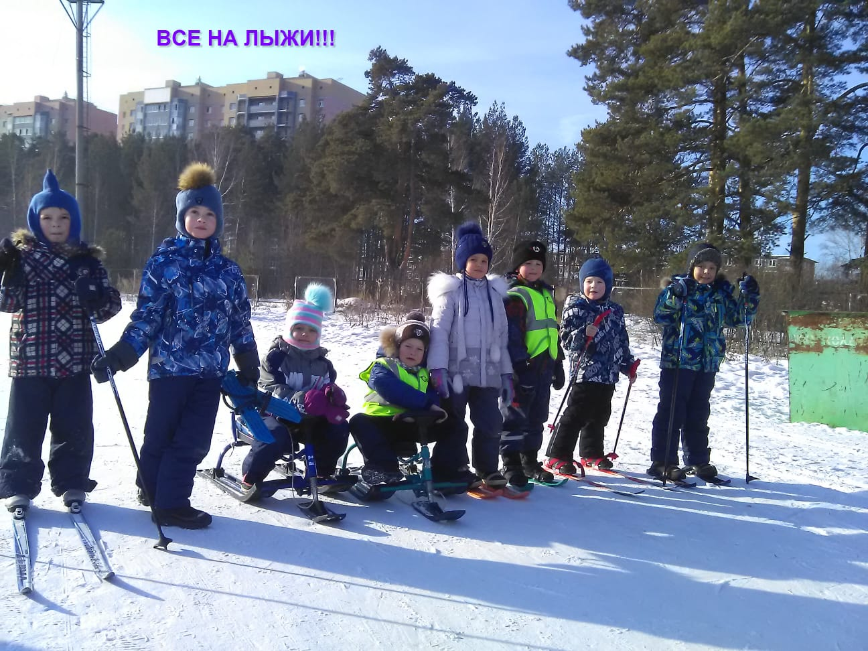

"Кто быстрее?"
Ребята делятся на две - четыре команды выстраиваются на одной линии шеренгами, держась за руки по командам. По сигналу судьи игроки команд прыгают на одной ноге до обозначенной линии. Выигрывает команда, которая первой достигнет эту линию.

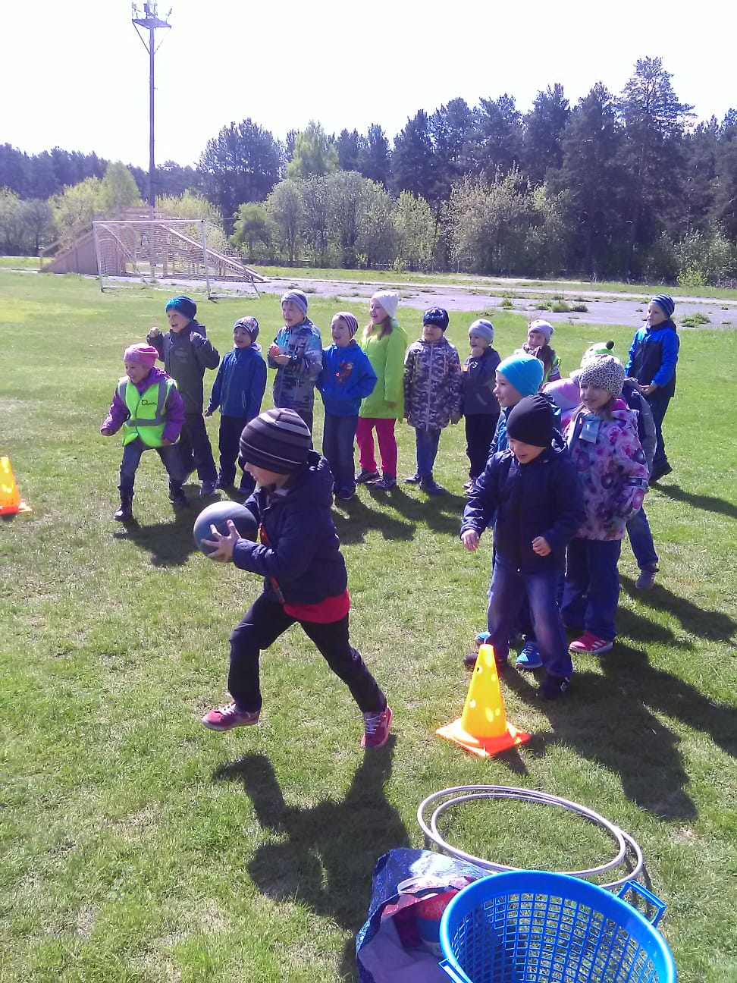

Результаты проекта.
Анализируя результаты работы по реализации проекта «Развитие социального поведения детей с ОВЗ дома, в детском саду, на прогулке».
Видна положительная динамика в социальном развитии детей с ОВЗ. Реализация проекта привела к развитию всех направлений социального развития детей: навыков социальных взаимоотношений и поведения, социально-бытовых навыков, развитие моторики и координации глаз и рук, игровой деятельности, речевые навыки и навыки общения, познавательные функции. В психическом развитии детей преобладает положительный эмоциональный фон, дети становятся более активными, наблюдается снижение негативных эмоционально-поведенческих проявлений – стереотипий, аффективных вспышек, внимание становится более устойчивым, характерно принятие простых инструкций, повышается самоконтроль. Успешно проходит коррекция поведения детей – преодоление негативных эмоций и страхов. У детей формируются сенсорные эталоны цвета, формы, величины, количественные представления. Показательные успехи детей в развитии речевой функции: повышается уровень понимания речи, значительно пополняется активный словарь, дети усваивают стихи. В произвольной двигательной активности дети выполняют инструкции и сознательно контролируют свои движения.
Мероприятия, организованные подобным методом позволяют родителям преодолевать барьер «недоверия» между образовательной организацией и семьей, активно включиться в процесс развития ребенка, утвердить или скорректировать свои педагогические идеи, почувствовать себя компетентным и успешным родителем.

Список литературы:

- Н.А.Рыжова " Я и природа", "Наш дом - природа."
- С.Н.Николаева Воспитание экологической культуры.
- М. Диаш, И. Розариу «Шагни за порог. Путеводитель по природе»,
- Т. Вострадовская «Энциклопедия мышки: мир большой и маленький».
- Галина, Л. Вежливость воспитывается вежливостью: [обучение речевому этикету]
- // Ребенок в дет. саду. – 2001 – N 2 – С. 49–55
- Усачев А. А. Программа развития и обучения дошкольника. Этикет : если вы
- собрались в гости : 5–7 лет / А. Усачев. – М. : ОЛМА–Пресс, 2002 – 62 с.
- Нифонтова С.Н., Гаштова О.А., Жук Л.Н. Цикл развивающих целевых и тематических экскурсий для детей 4-7 лет. Учебно-методическое пособие. – СПБ.: ООО «ИЗДАТЕЛЬСТВО «ДЕТСТВО-ПРЕСС», 2010. – 96 с.
- Грабенко Т. М., Зинкевич-Евстигнеева Т. Д. «Чудеса на песке. Песочная игротерапия». – СПб.: Институт специальной педагогики и психологии, 1998. – 50 с.
- Емельянова, М.Н. Подвижные игры как средство формирования самооценки / М.Н.Емельянова // Ребенок в детском саду. - 2007. - №4. - С.29-33.
- Волкова Г.А. Логопедическая ритмика.- М: Владос, 2010.
- Микляева Н.В. Полозова О.А.-«Фонетические и логопедические игры»-СПБ.ООО «ИЗДАТЕЛЬСТВО «ДЕТСТВО-ПРЕСС», 2015.
- https://youtu.be/H2V62700k3s
- https://youtu.be/iaZJjZSQHgQ

